9. Prototyp

Náš prototyp pozostáva hlavne z návrhu používateľského rozhrania. Používateľské rozhranie v našom informačnom systéme bude realizované formou webovského rozhrania. Pre tento typ rozhrania sme rozhodli z viacerých dôvodov. Za prvé, v súčasnosti je možné pozorovať veľký rozmach využívania Internetu a všetkých služieb, ktoré poskytuje. Ďalším dôvodom bolo to, že práca s takýmto rozhraním je veľmi jednoduchá a intuitívna. Toto rozhranie taktiež ponúka možnosť rýchleho a efektívneho vytvárania jednotlivých obrazoviek pri dodržaní želanej estetickej kvality. Ako príklad uvádzame niekoľko obrazoviek z návrhu našeho používateľského rozhrania.

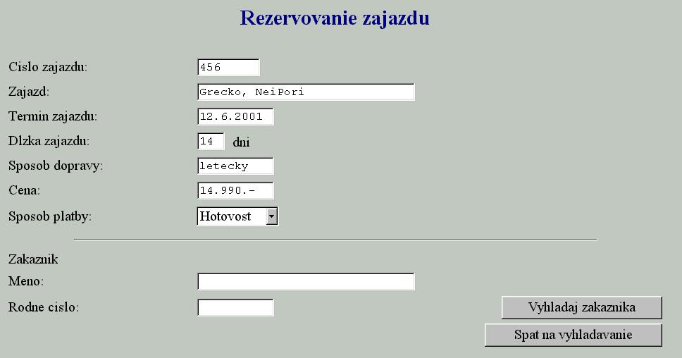

Obr. 15.: Formulár 1 – Rezervovanie zájazdu

Táto obrazovka zobrazuje formulár s vybraným zájazdom, pre ktorý sa bude vytvárať rezervácia a slúži tiež na vyhľadanie zákazníka. Po vyhľadaní zákazníka sa zobrazí nasledujúca obrazovka (obr. 16). V prípade, že zákazník ešte nie je zaevidovaný zobrazí prázdny formulár určený na pridanie nového zákazníka. Z nasledujúcej obrazovky (obr. 16) sa rezervácia vytvorí kliknutím na tlačidlo Vytvor rezerváciu.

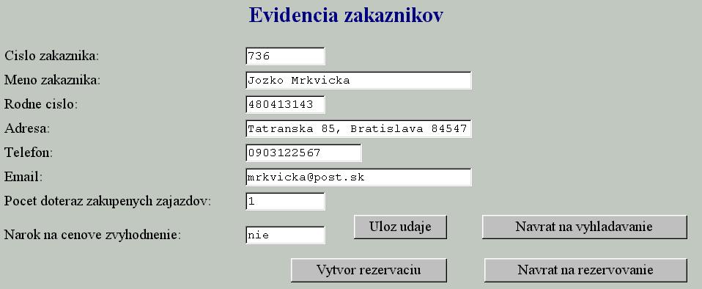

Obr. 16.: Formulár 2 – Evidencia zákazníkov

